デュアル光コムを用いたシングル・ピクセル・イメージングに関する研究

機械工学科 松本 拓磨

- 緒言
近赤外分光法とは，測定対象の物質に近赤外光を照射し，取得した振動スペクトルから，対象物の分子構造や状態を分析する手法である．従来は，分散型分光計やフーリエ変換型分光計が利用されてきたが，スペクトル分解能やデータ取得時間に制限があった．近年，新たなアプローチとして，光周波数コムを用いたデュアル光コム分光法が注目されている[1]．デュアル光コム分光法は，パルス周期のわずかに異なる2台の光コムを用いて，時間スケールを光周波数領域からRF領域にダウンコンバートすることで，光領域のインターフェログラムをRF時間信号として直接検出できる．その後インターフェログラムをフーリエ変換し，スケール変換することでモード分解光コムスペクトルを取得する．その結果，光コムを構成する各モードを分光計測における光周波数物差しとして利用することが可能となり，光コムが有する高分解能・高確度・広帯域という特性を活かした分光計測が可能となる．この手法では，RF領域のインターフェログラム波形を高速な点型検出器で取り込む必要があるため，イメージングに拡張するためには，サンプルにレーザー光を集光しながら，サンプル位置を2次元的に機械走査する必要があった[2]．その結果，イメージ取得に時間を要していた．
そこで、本研究では，時空間的強度変調されたパターン照明光を用いるシングルピクセルイメージング(single-pixel imaging: SPI)に着目した[3]．本報告では，SPIを用いたデュアル光コム分光イメージング法を提案し，実験による原理確認を行った結果を示す．

- デュアル光コム分光法
デュアル光コム分光法は，繰り返し周期(1/f_{rep})がわずかに異なる2台の光コムを用いて行う分光法である．図1に時間領域におけるデュアル光コム分光法の原理を示す．光コムから生じる超短パルス光は，パルス毎に2つのパルス間の時間遅延が線形に掃引される．これは，従来の分光計測手法の一つであるマイケルソン型フーリエ変換分光法におけるアームの掃引と同義である[4]．これにより，光コムの高速・広帯域性を生かした分光が可能となる．パルス対による干渉強度を遅延時間に対し
てサンプリングすることでパルスの相関関係を取得し，取得したインターフェログラムをフーリエ変換し，光パルスのスペクトルを得る．この手法は，非常に短い時間でインターフェログラムを測定することができ，測定時間窓を長くすることで，10⁵以上のコム・モード要素を有するモード分解光コムスペクトルを取得することが可能になる．
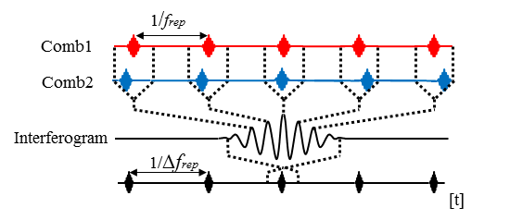
Fig.1 principle of dual-comb spectroscopy

- シングル・ピクセル・イメージング
図2にSPIの原理を示す．SPIとは，時空間的にランダムな光強度分布を持つ既知のパターン照明を照明光に用いて，物体を透過または反射した光強度を点検出器で取得し，数値計算により，物体像を再構成する手法である．
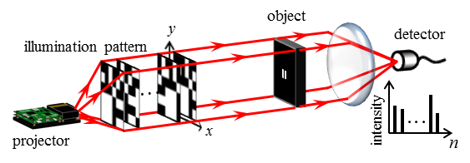
Fig.2 Principle of dual-single-pixel imaging

SPIは，光学系が簡便で他の手法と組み合わせやすい，イメージを取得するのに機械的な走査が必要ない，高感度な測定が期待できるなどの特徴を持つ．パターン照明を物体に投影する方法には，空間光変調器（spatial light modulator: SLM）やデジタルミラーデバイス(digital mirror device: DMD)を用いる方法がある．今回の報告では，SLMを用いたSPIを行っている．再構成手法は，計算機ゴーストイメージング(computational ghost imaging: CGI)を用いる[5]．CGIは，時空間的にランダムな強度変調光を用いた相関イメージング法である．時空間的にランダムな光強度分布を持つ2次元パターンI(x,y)を，SLMやDMDを用いて生成し，物体に照明する．サンプルを透過した光は，レンズを用いて集光し，点検出器で照明パターンごとの光強度B_{n}として取得する．この時，照明パターンは，既知であり，離散的な値となる．そのため，取得した光強度との相関は，
 | $$G\left(x,y\right)=\frac{1}{N}\sum_{n=1}^{N}{\left(B_{n}-〈B_{n}〉\right)I_{n}\left(x,y\right)}，$$ | (1)
 | $$=〈BI(x,y)〉-〈B_{n}〉〈I\left(x,y\right)〉$$
と表される．

- 実験装置
2台のErモード同期ファイバーレーザー（中心波長1550nm，平均出力80mW，モード同期周波数250MHz）を用いたシングルピクセルイメージングの光学系を図3に示す．本報告では，前述の通りパターン照明を物体に投影する方法として空間光変調器（SLM）を用いている．SLMは，LCOSチップ内部の液晶層で光の位相を変調することができる装置である．これは液晶分子に電圧がかかると分子の配向が変化する性質を利用し，屈折率を変えることで位相を変調している．また，偏光子や波長板を組み合わせることで偏光や強度も変調させることができる．シグナル光であるコム1をPBS1でSLMに入射させ，SLMから反射した光の特定の偏光成分のみをPBS1で取り出し物体に照明する．この時，SLMと物体面を，4f光学系で結像関係とすることで，物体面では，空間的に光強度が変調されたパターン照明となる．物体を透過した光は，PBS2でリファレンス光であるコム2と干渉させる．その後アンチエイリアシング用のBPFを透過させ， 差動検出器によりインターフェログラムを取得する．このインターフェログラムをフーリエ変換することで，照明パターンに対応したスペクトルが取得できる．

- 測定結果
図4の(a)に再構成に使ったスペクトル，(b)に測定対象として用いた透過型ターゲット，(c)，(d)に再構成像を示す．
パターン照明は1ピクセルのサイズが80um×80umの50×50 [pixel]を用いている．積算回数は，10000回とした．(c)は，1550[nm]を，(d)は1551[nm]の波長を再構成した結果である．測定結果より，異なる波長でターゲットの形状の取得ができているため，分光イメージングの原理確認ができた．しかし，波長が数nm程度変化した分光イメージングでは，波長分散のないサンプルにおいてもほとんど同様の結果が得られることが分かった．今後は，分光特性を有するサンプルの計測を行う．

- 結言
本実験では，デュアル光コム分光イメージングの高速化を目指し，デュアル光コム分光法にSPIを導入することで高速化を図った．実験の結果より，デュアル光コムを用いたSPIで分光イメージングができていることを示した．今後は，光学系や測定条件の最適化を行い，分光計測を有するサンプルの計測を行う．

参考文献
(1)B. Bernhardt et al., Phys. Rev. B 100, 3 (2010).
(2)T. Ideguchi et al., Nature, 502, 355(2013).
(3)W. K. Pratt, Proc., IEEE 57, 58 (1969).
(4)J. Mandon et al., Nature photonics, 3, 99 (2008).
(5)J. H. Shapiro, Phys. Rev. A 78, 061802 (2008).

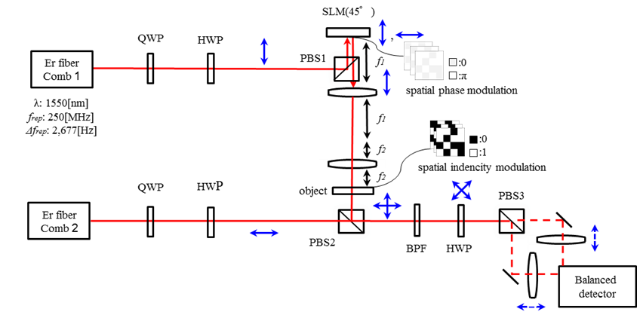
Fig.3 Schematic diagram of a scan-less dual-comb spectroscopic imaging
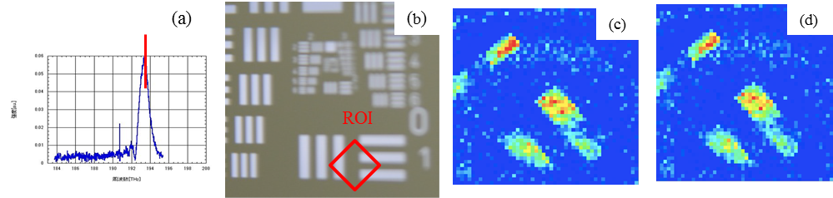
Fig.4 (a) Spectrum (b) A USAF spatial-resolution transmission mask used as the object，(c)a reconstructed image(N=10,000，1550[nm]) ，(d)a reconstructed image(N=10,000 ,1551[nm])

